Информация по проведению профилактических мероприятий по туберкулезу в МКОУ «Арахкентская СОШ»

В целях просвещения и информирования учащихся в нашей школе были проведены следующие мероприятия :
№ | Мероприятия | Количество охваченных уч-ся | Сроки
1. | Беседа: «Пора действовать» | 9 | 23.03.2019
2. | Диктант «Что такое туберкулез?» | 10 | 1.04.2019
3. | Выставка рисунков «Нет туберкулезу!» | 5 | 2.04.2019
4. | Педагогическая пятиминутка «Профилактика туберкулеза» |  | 2.04.2019

- Для учащихся 9 и 11 класса (охват 12 уч-ся) была проведена беседа по профилактике туберкулеза. Учащиеся узнали о причинах возникновения туберкулеза, о том как защитить себя и о симптомах туберкулеза.
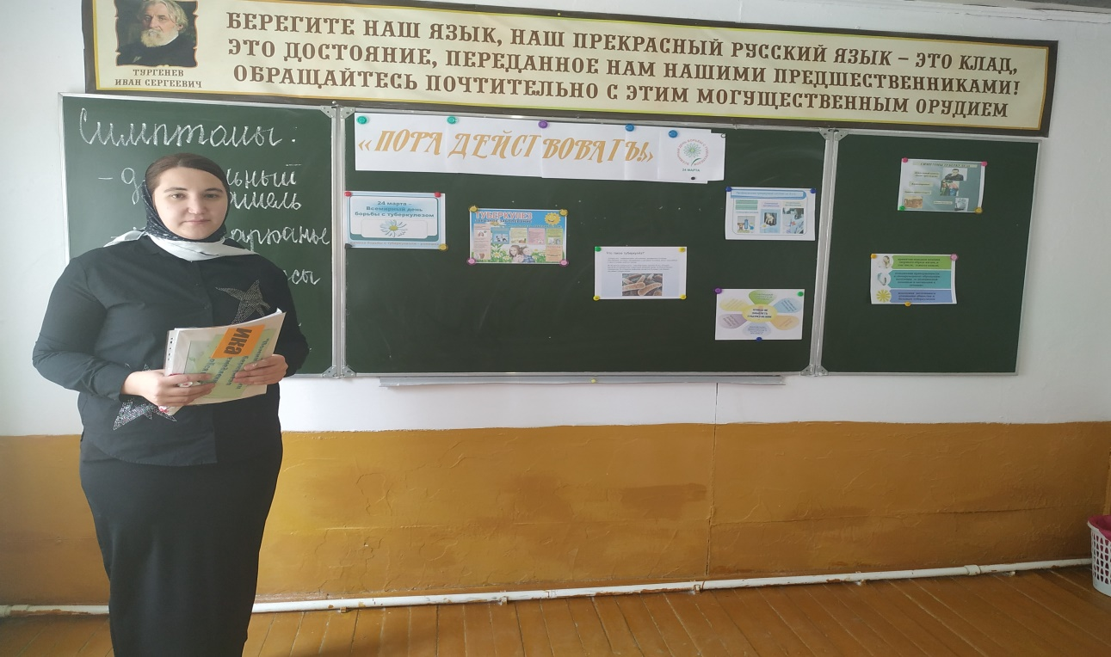
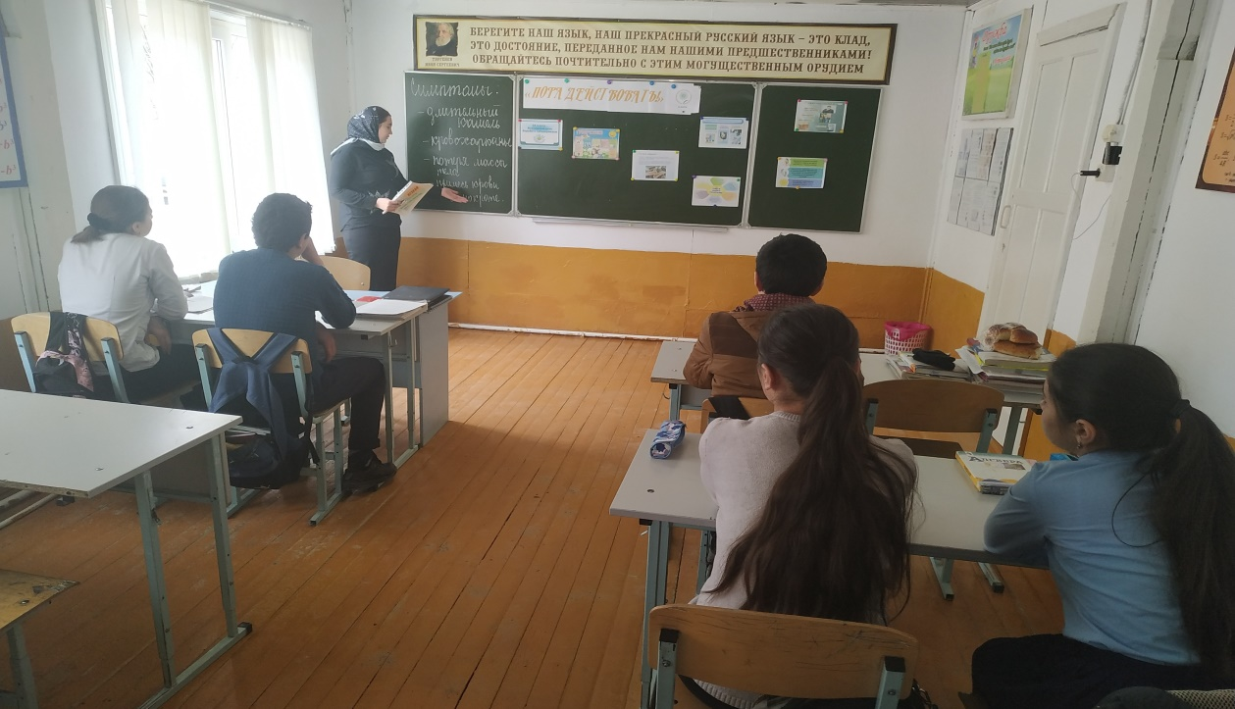

- Для учащихся 9 класса (охват 10 уч-ся)учительница русского языка и литературы Гаджиева Н.М. провела диктант «Что такое туберкулез?» В ходе написания диктанта ребята еще раз вспомнили, что возбудителем туберкулеза является палочка Коха, что заражение происходит воздушно-капельным путем.

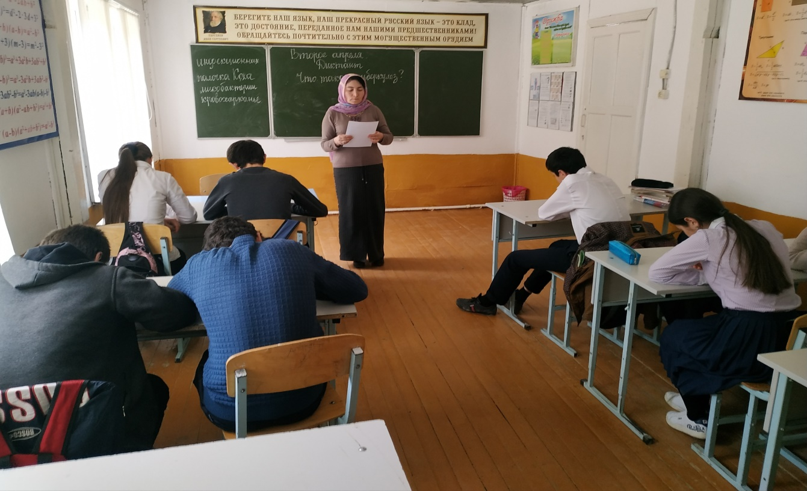

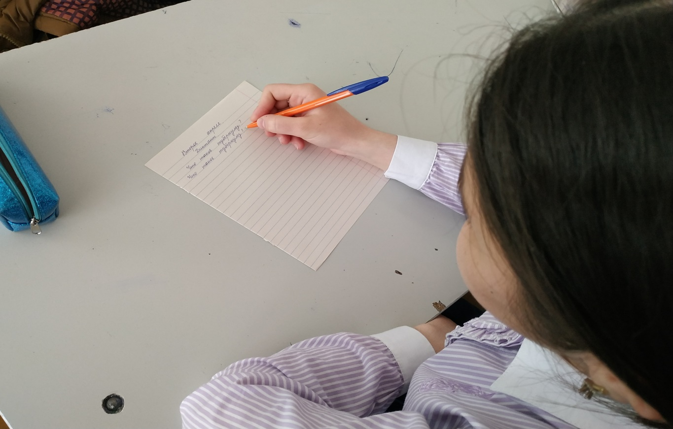

3.Среди 5-7 класса был проведен конкурс рисунков на тему «Нет туберкулезу!» .
Ребята в рисунках передали свое отношение к этому страшному заболеванию и показали пути, которые ведут к здоровому образу жизни. Приняло участие 5 учащихся.
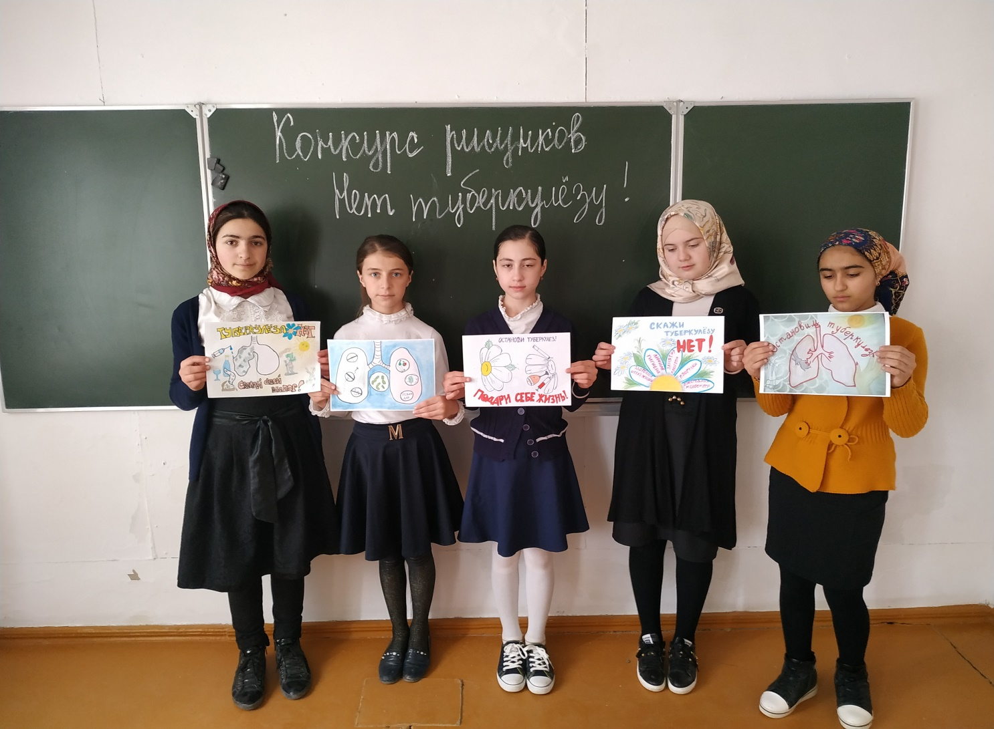

4.Педагогическая пятиминутка «Профилактика туберкулеза». Классным руководителям было предложено включить в план работы с классом противотуберкулезные мероприятия.

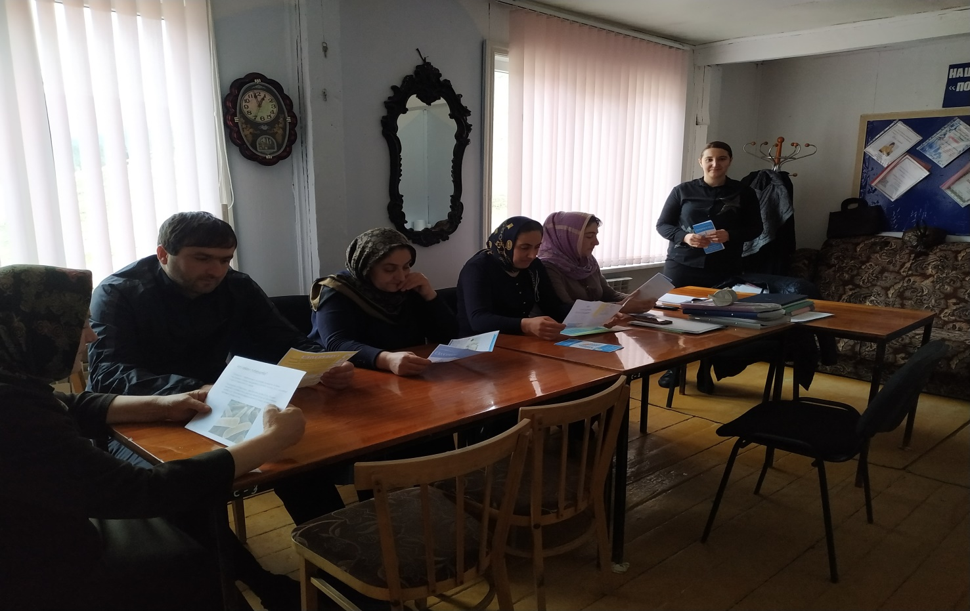

Директор школы : Магомедов Х.А.
Исполнитель: соц.пед. Магомедова П.М.
Телефон: 89094825079
Email: patimatr91@mail.ru

